深 圳 大 学 实 验 报 告

课程名称： 计算机网络

实验项目名称： 数据包抓取与分析

学院： 计算机与软件学院

专业： 软件工程

指导教师： 姚俊梅

报告人：郑彦薇 学号：2020151022 班级： 软件工程01班

实验时间： 2023年3月7日

实验报告提交时间： 2023年3月7日

教务处制
实验目的：
学习安装、使用协议分析软件，掌握基本的数据报抓取、过滤和分析方法，能分析HTTP、TCP、ICMP等协议。
实验环境：
使用具有Internet连接的Windows操作系统；
抓包软件Wireshark。
实验内容：
- 安装学习Wireshark软件
- 抓包与分析HTTP协议
- 分析TCP协议
- 分析TCP三次握手
实验步骤和结果：
- 安装学习Wireshark软件
  - 下载并安装Wireshark：
进入官网https://www.wireshark.org/，选择相应版本进行下载。
双击打开后依次执行安装步骤，完成软件的安装。
  - 运行软件，选择接口进行捕获：
双击打开上面已经安装好的软件，初始页面如下图。
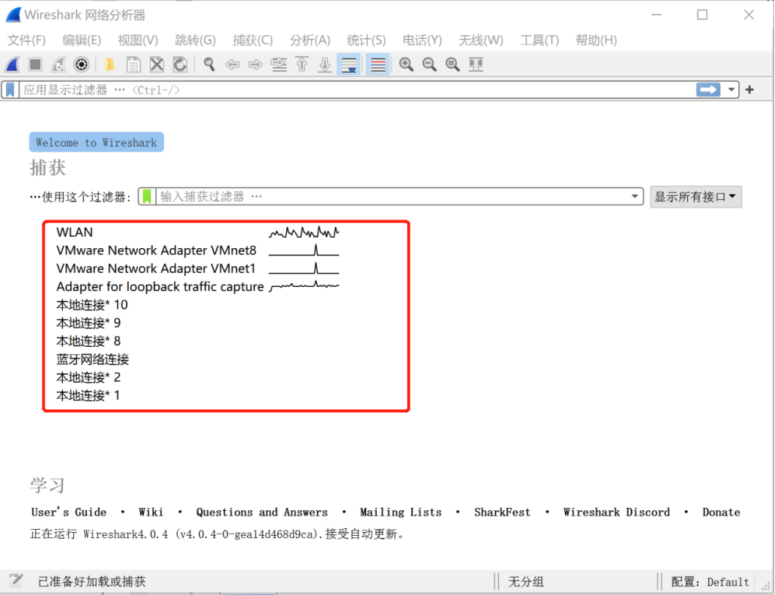
接口列表
在上图所示接口列表中选择要捕获的接口，双击即可开始捕获。
  - Wireshark进入主界面，并开始捕获分组：
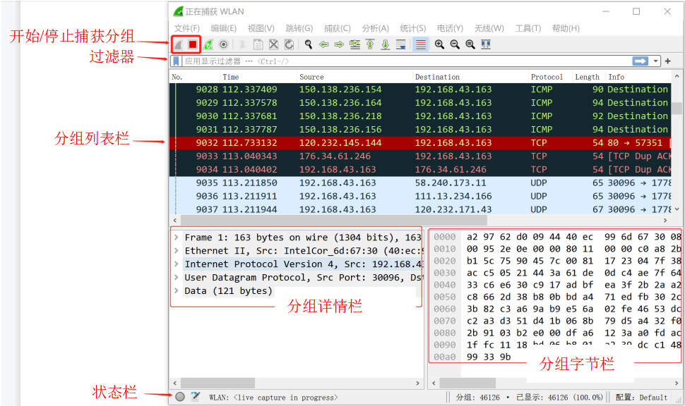
  - 学习使用过滤器
使用显示过滤器，在捕获的所有数据报中进行过滤，只显示需要的数据包。
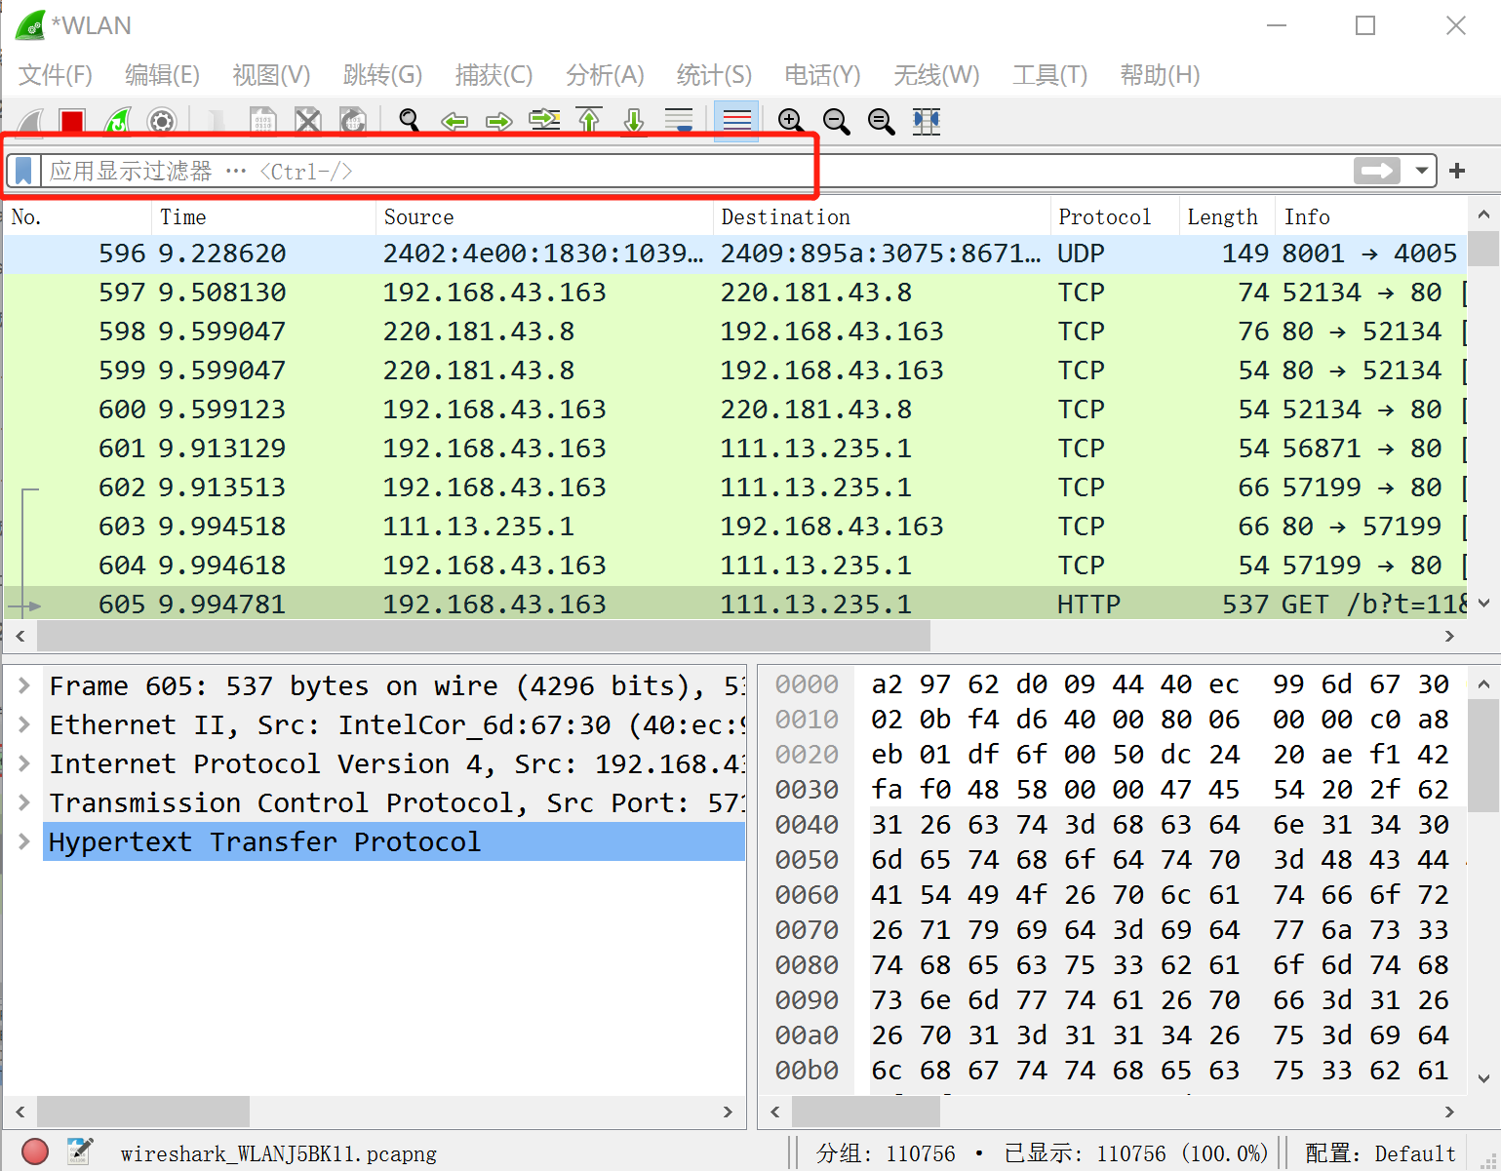
协议过滤：
在显示过滤器中输入http，只显示http协议的所有数据包。
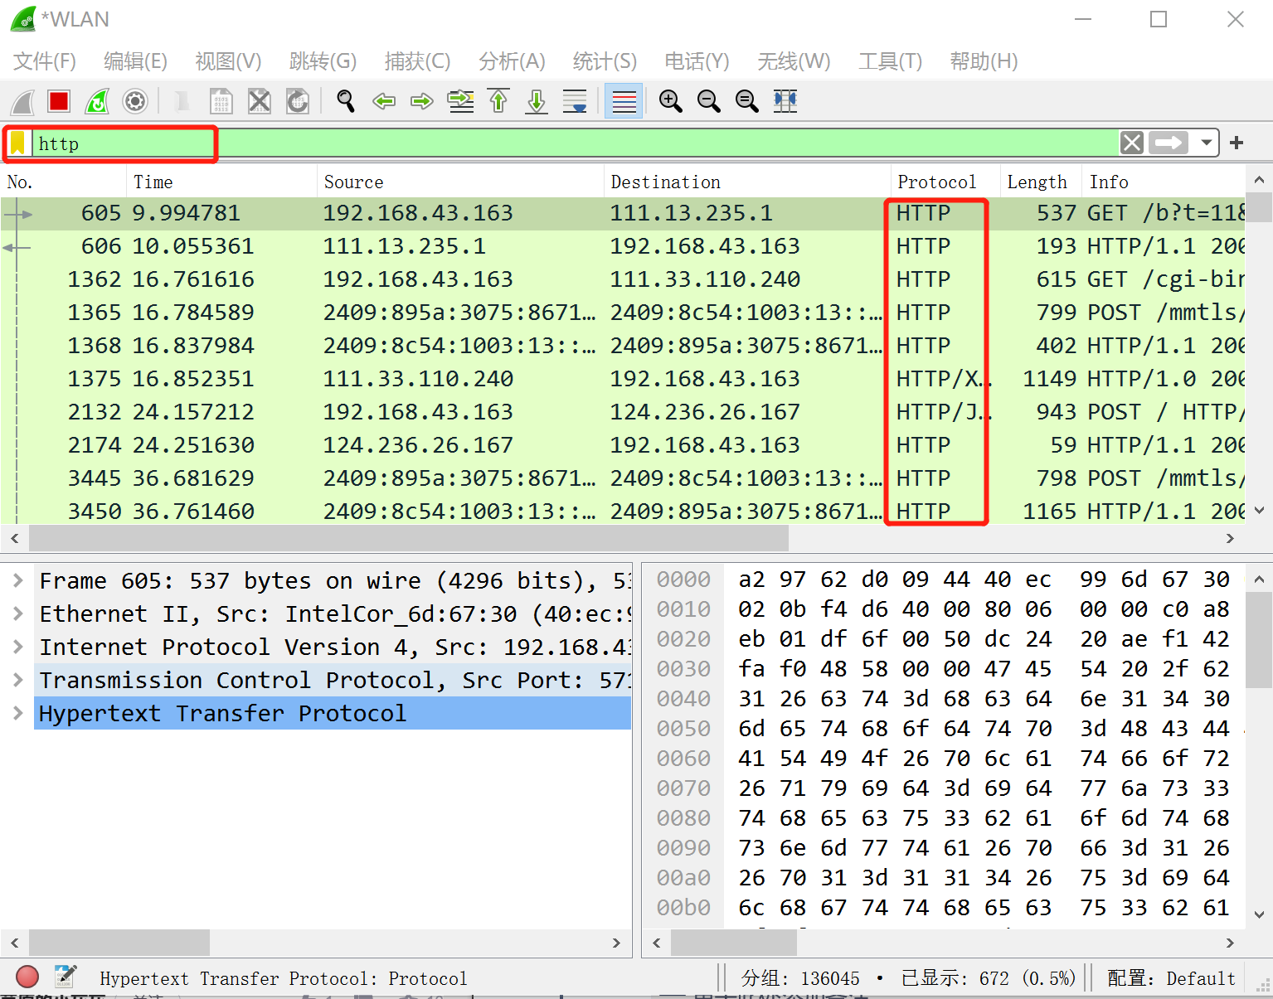
IP地址过滤：
在显示过滤器中输入ip.src == 192.168.43.163 and ip.dst == 150.138.236.157，只显示过滤源地址是192.168.43.163且目的地址是150.138.236.157的数据包。
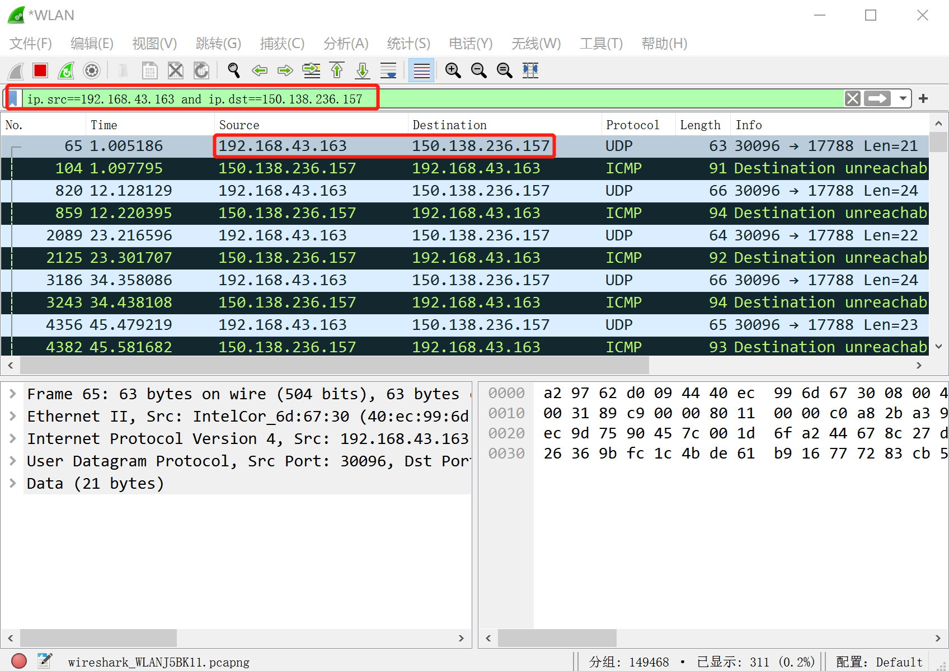
模式过滤：
在显示过滤器中输入http.request.method=="GET"，过滤http请求方法是GET的分组。
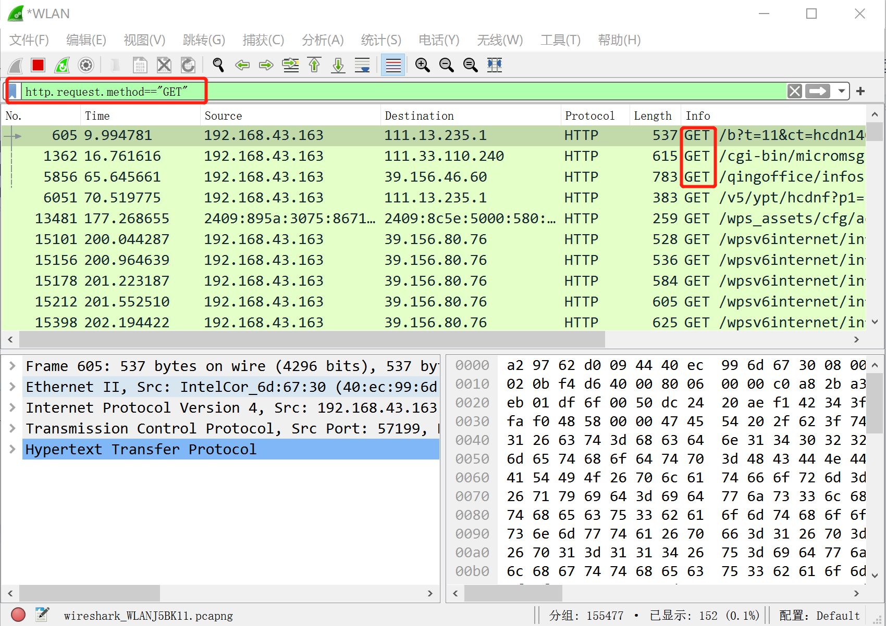
端口过滤：
在显示过滤器中输入tcp.port==80，过滤出tcp端口号（包含源端口和目的端口）是80的分组。
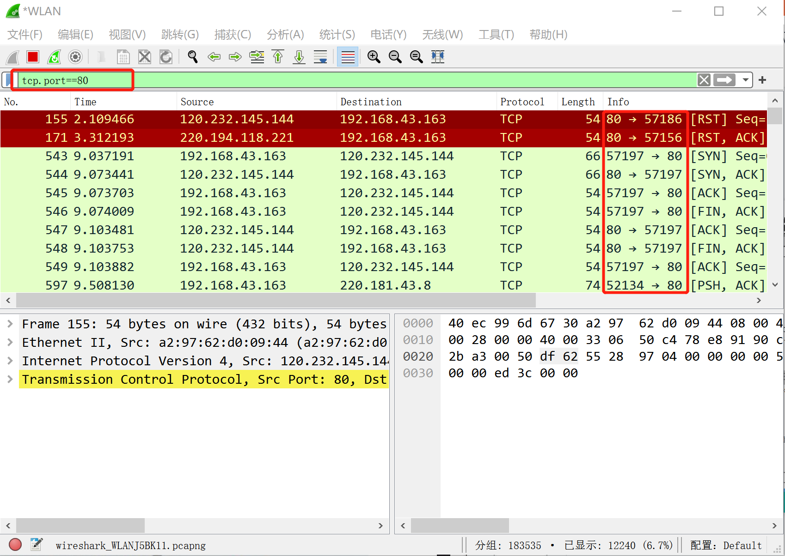
  - 添加一个显示过滤器按钮：
点击过滤器最右侧的添加按钮
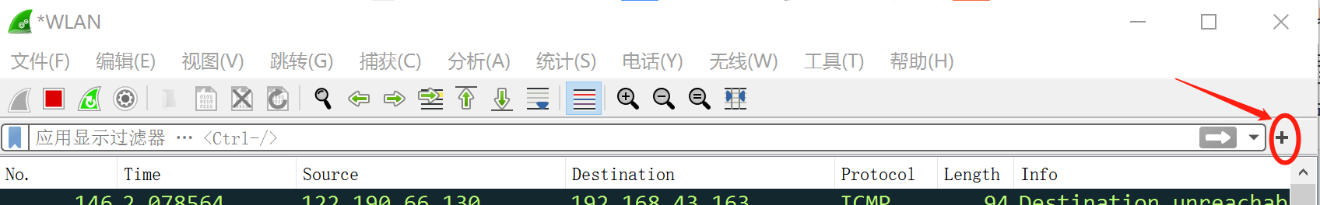
在弹出的窗口中添加信息
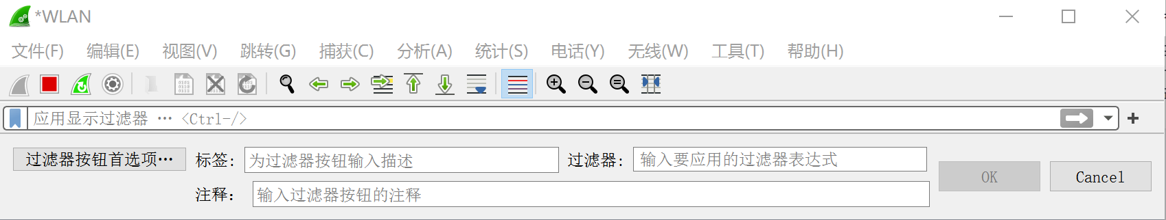
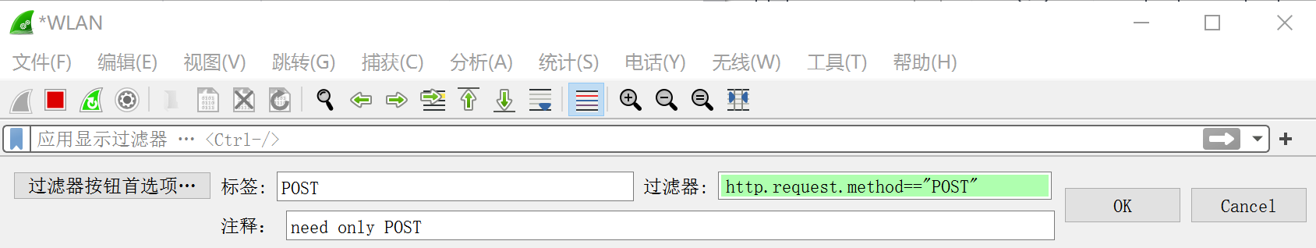
填写完成后点击OK，即完成显示过滤器按钮的添加
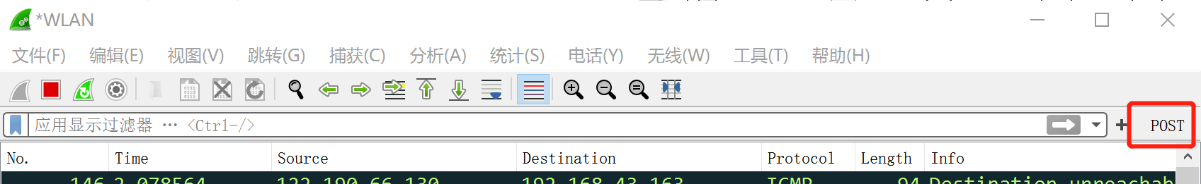
  - 对主界面中分组详情栏的解析：
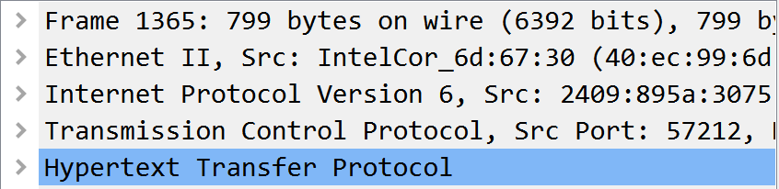
从上往下依次为：物理层、链路层、网络层、传输层和应用层。

- 抓包与分析HTTP协议
  - 开启wireshark抓包，在过滤器中输入http，过滤出http协议的分组。
  - 打开浏览器，输入网址ieeexplore.ieee.org。
  - 观察到wireshark分组列表栏出现了HTTP协议分组
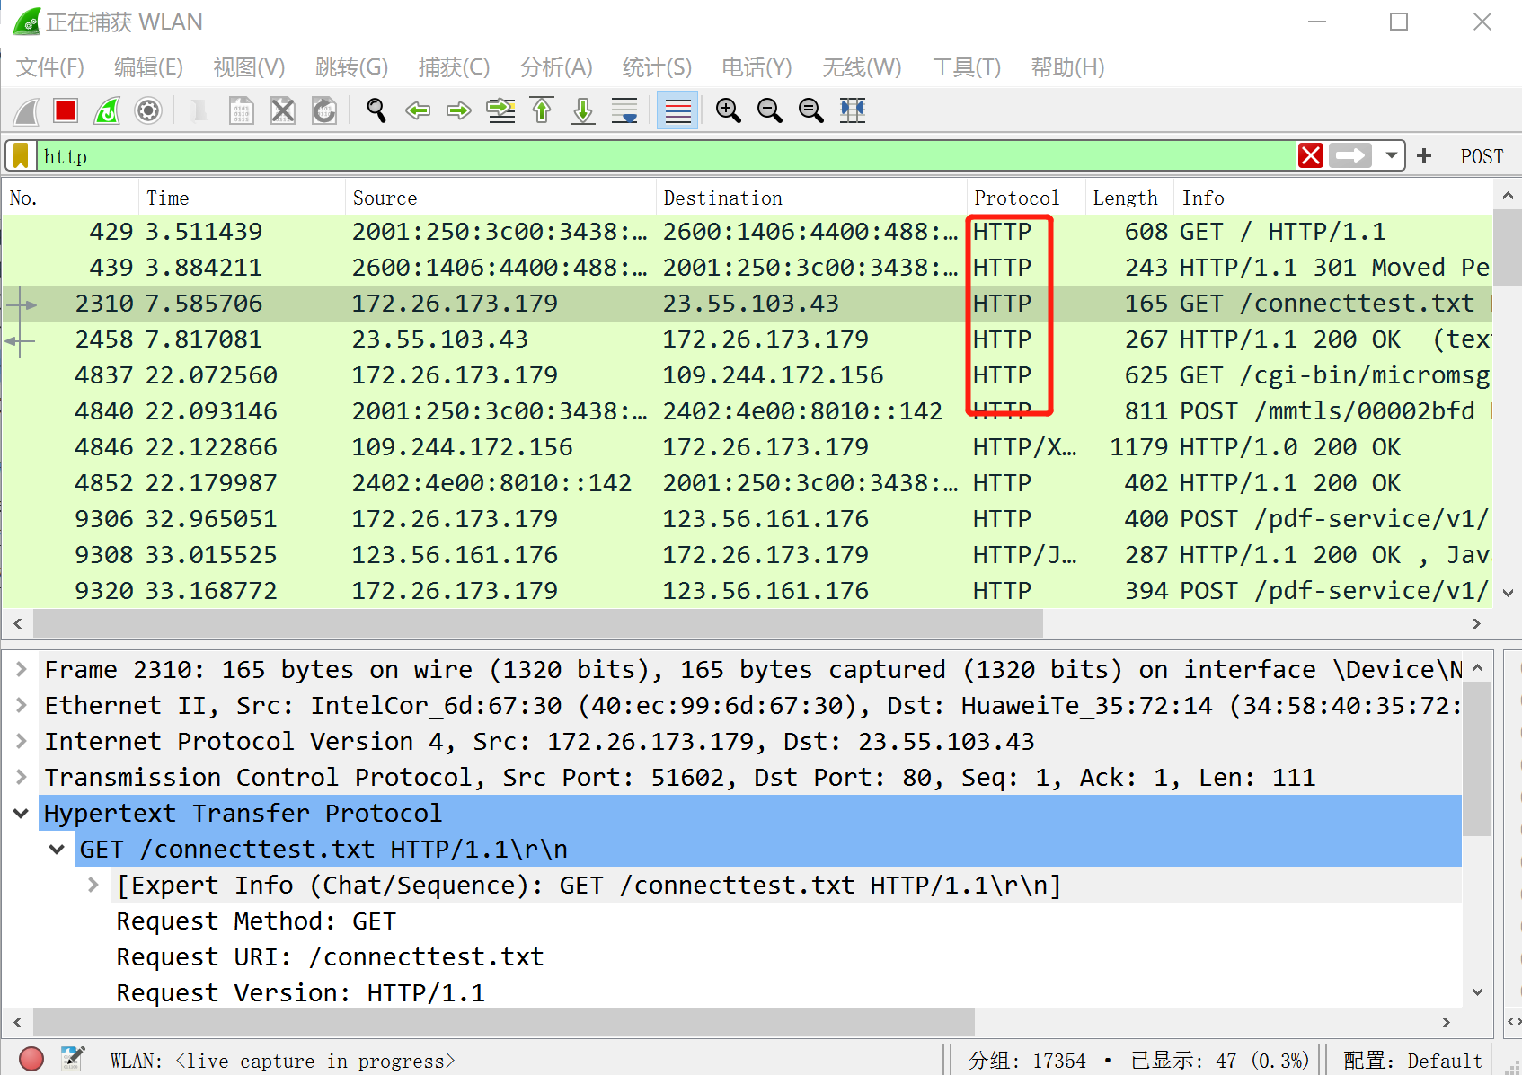
  - 单击任意分组，分组详情栏显示其具体信息。可以分析哪些分组是由前一步浏览网页发生。
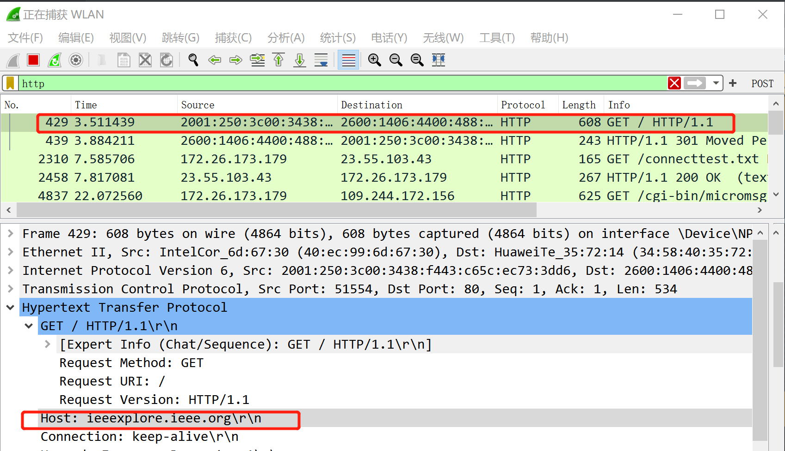
  - 根据上图得到的分组，可以获得此次通信的源IP地址和目的IP地址。

- 分析TCP协议
  - 对于2.4中的分组，分析TCP协议信息：
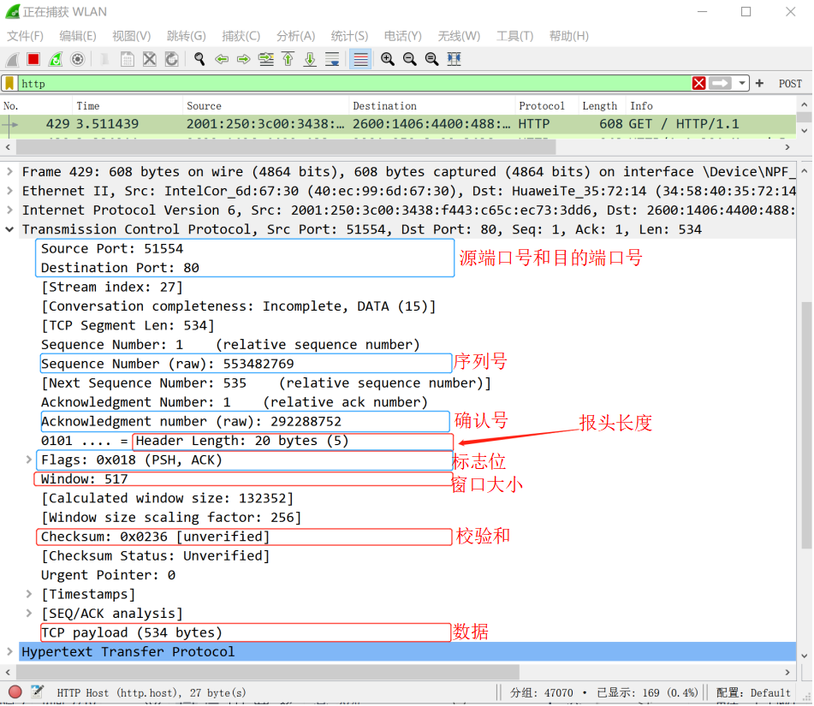
  - 对于2.4分组，右击从下拉菜单中选择追踪流→TCP流：
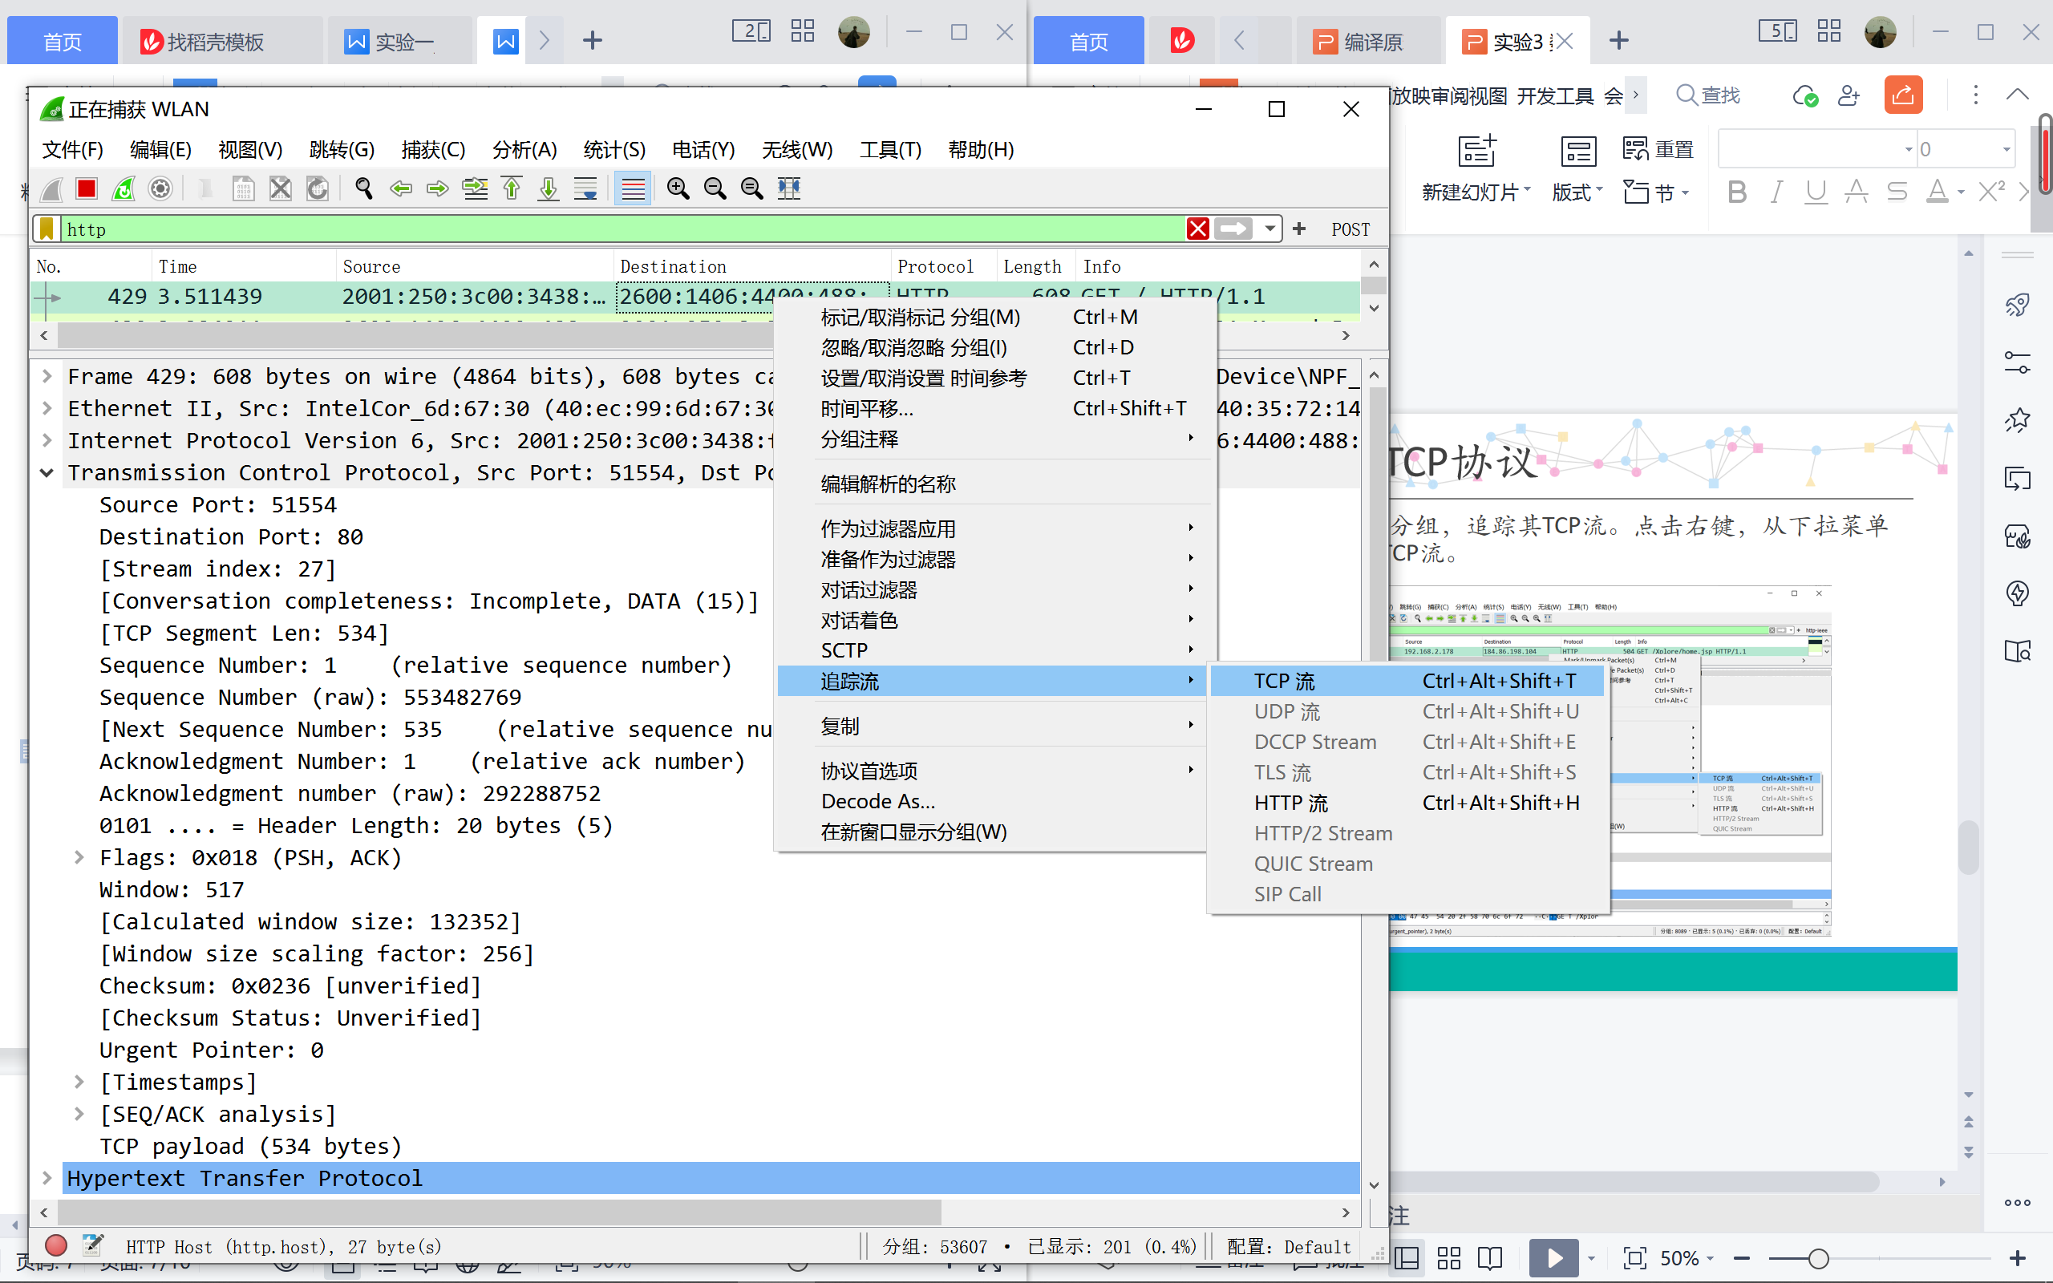
  - 找到TCP建立连接的分组。TCP连接建立应该在HTTP GET请求之前完成，TCP建立连接时会设置标志位SYN：
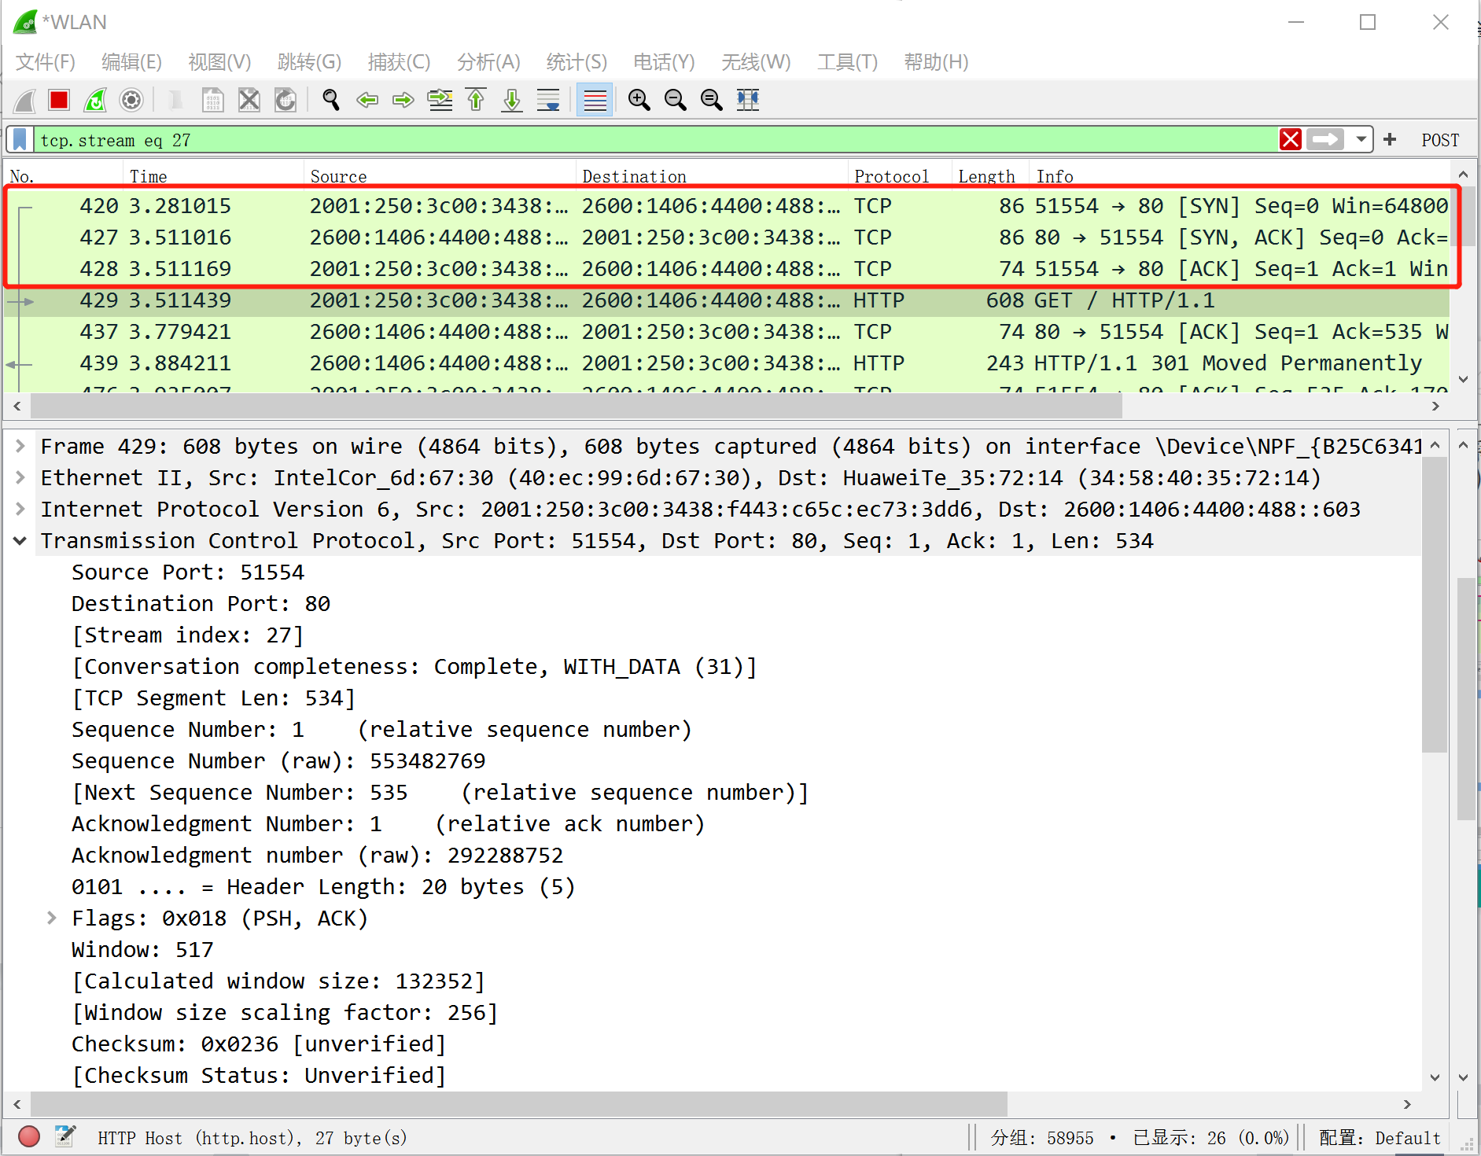

- 分析TCP三次握手
  - 第一次握手SYN
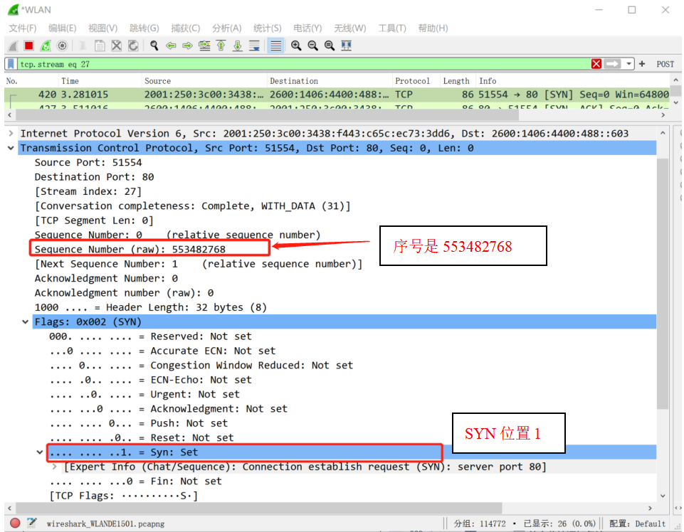
  - 第二次握手SYNACK
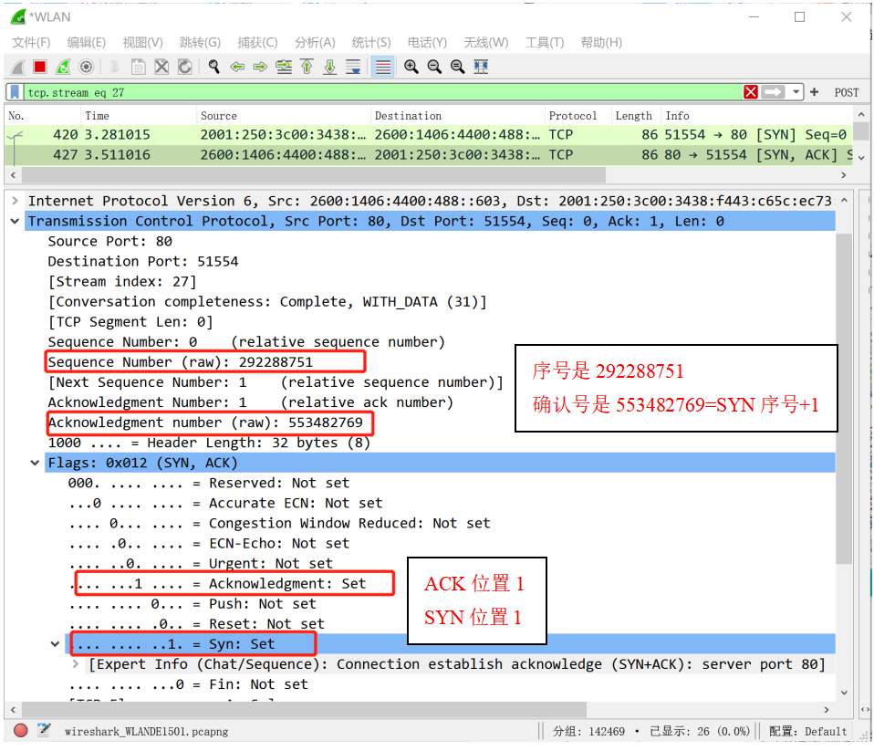
  - 第三次握手ACK
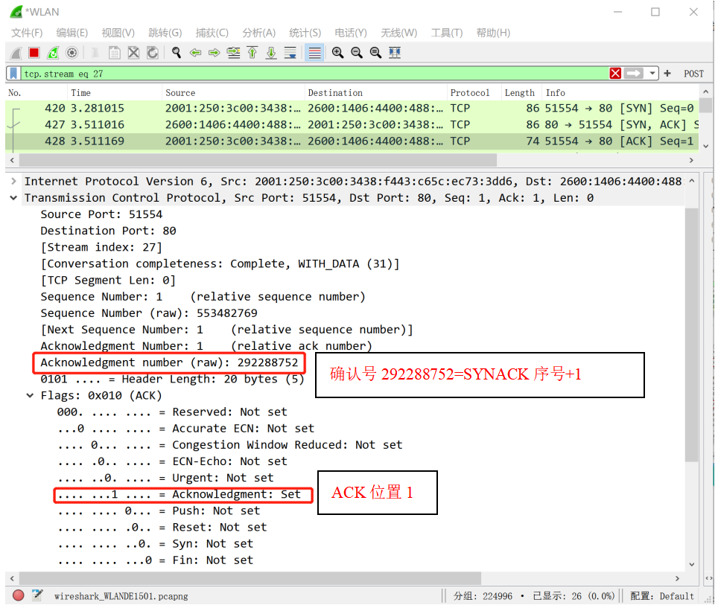
实验小结：
通过本次实验学习了协议分析软件wireshark的使用，并利用该工具进行基本的数据报抓取、过滤和分析，实现对http、TCP、ICMP等协议的分析。
指导教师批阅意见：

成绩评定：

指导教师签字：

年 月 日
备注：

